**Вступ**

Останніми роками особлива увага звертається на удосконалення технології виробництва, впровадження більш продуктивного обладнання, розширення асортименту перероблюваної продукції. Високими темпами розвивається виробництво різноманітних високоякісних продуктів дитячого і дієтичного харчування, харчових концентратів, свіжозаморожених фруктів та овочів, напівфабрикатів, консервованих страв підвищеної готовності.

Широкого застосування набули асептичне консервування соків пюреподібних продуктів, безперервно діючі стерилізатори, нові види консервної тари, високопродуктивні методи закупорення. Асептичне консервування дає можливість у період масового надходження плодів, особливо ягід, які швидко псуються, терміново їх переробляти і консервувати і великих обсягах. Після завершення збиральних робіт законсервовані напівфабрикати доводять до готової продукції і фасують і дрібну, зручну для споживання тару. Впровадження безперервно діючих стерилізаторів значно підвищую продуктивність консервних заводів.

Підвищення якості вироблюваної продукції забезпечує активне впровадження стандартів, технічних умов, технологічних інструкцій, удосконалення технологічного і мікробіологічного контролю. Здійснюється подальша стандартизація тари.

За останні роки збільшилось виробництво плодів, ягід та винограду. Щорічно у господарствах значну частину урожаю становить нестандартна продукція: плоди із забитими місцями, вм’ятинами, надколами, сильно забруднені. При швидкій переробці цього виду сировини можна одержати готову продукцію високої якості.

Переробка сировини у місцях збирання забезпечує використання додаткових сировинних ресурсів завдяки знижені втрат при транспортуванні. Тому розпочато інтенсивне будівництво переробних підприємств у колгоспах і радгоспах. Набуло значного поширення і створення агропромислових міжгосподарських об’єднань по переробці плодів та овочів, в результаті чого раціонального використовується сировина, прискорюють темпи розвитку виробництва, підвищують якість продукції і її собівартість. Значення переробки та зберігання плодів і ягід у господарствах не обмежується одержанням прибутку від реалізації переробленої продукції. У господарствах залишаються різні відходи переробки, які використовують на кормові цілі.

Наближення переробки плодоовочевої сировини до місць її збирання доцільне, тому створену комплексну систему машин по переробці для підприємств мали і середніх потужності. На таких підприємствах виготовляють понад 30% усіх консервів, що випускаються у нашій країні. Асортимент консервів, виготовлюваних цими підприємствами, досить широкий: фруктовій овочеві соки, компоти та варення, маринади, соління і квашення, сухофрукти та інше.

Важливе значення має поліпшення якості продукції, запобігання втратам на всіх стадіях виробництва, транспортування, зберігання й реалізації, удосконалення розміщення підприємств переробної промисловості, наближення їх до сировинної бази, широке впровадження індустріальних та безвихідної технології виробництва, покращення організації перевезення і зберігання продукції. Для цього необхідно забезпечити агропромислового комплексу сучасною високо продуктивною технікою, збільшити капітальні вкладення на будівництво сховищ, плодопереробних підприємств, що дасть можливість скоротити втрати продуктів харчування, підвищити якість продукції. Надзвичайно важливо організувати раціональне використання сировини, забезпечити зменшення втрат при збирані, транспортуванні, зберіганні та переробці. Тому особливого значення набуває впровадження маловідходної і безвідходної технології переробки плодів, ягід, овочів. Відходи при переробці рослинної сировини можуть досягати 50 %. Але при використані сировини високої якості, сучасного обладнання, передових способів переробки, удосконалення організації праці, їх можна зменшити чи виключити повністю.

**1. Теоретичні відомості.**

***Основні відомості***. Мочіння ґрунтується на мікробіологічних про­цесах, які сприяють нагромадженню у продукті консервантів — мо­лочної кислоти й спирту. Мочінням цей метод називається тому, що яблука та ягоди нерідко заливають чистою водою з розрахунку на утворення консерванту за рахунок цукру сировини.

При мочінні плодів та ягід мікробіологічні процеси відбуваю­ться у результаті діяльності природної мікрофлори, хоча більш прогресивним є застосування чистої культури молочнокислих бак­терій. На поверхні сировини завжди є велика кількість різних мікроорганізмів, тому при мочінні можуть розвиватися різні проце­си— молочнокисле, спиртове, оцтовокисле, маслянокисле, гнильне бродіння, а також і пліснявіння. Бажаним є молочнокисле і спир­тове бродіння. Решта мікробіологічних процесів тільки погіршує якість продукції.

Розвиток мікробіологічних процесів і перевага одного над іншим залежать від того, наскільки обсіменена сировина різними видами мікроорганізмів; від температури бродіння і зберігання продукції, концентрації солі, кислот і цукрів, доступу повітря.

**Молочнокисле бродіння** викликають молочнокислі бактерії різних видів, але всі вони розвиваються без доступу кисню повітря, тобто є анаеробними. Отже, ізолюючи продукцію від доступу повіт­ря, можна уникнути небажаних процесів, які розвиваються у при­сутності кисню (оцтовокисле бродіння, гниття, пліснявіння).

Молочнокисле бродіння виникає у результаті застосування цук­рів. Із однієї молекули глюкози чи фруктози при бродінні утво­рюються дві молекули молочної кислоти. Крім молочної кислоти, можливе утворення незначної кількості піровиноградної, лимонної кислот й інших речовин, які не погіршують якості продукції, а ут­ворюють своєрідний приємний смак й аромат.

Можливе нагромадження летких кислот — оцтової, мурашиної, пропіонової, які погіршують якість моченої продукції, і їх кількість суворо обмежується стандартом.

Більшість мікроорганізмів добре розвиваються у середовищі, близькому до нейтрального (рН 7). Для молочнокислих бактерій кращою реакцією середовища є слабокисла (рН 4,9—6,0). Проте є границя значення рН, нижче якої, тобто при більшій кислотності, дані мікроби не розвиваються. Такою границею є рН: для бактерій гнильних 4,4—5,0, маслянокислих 4,5, молочнокислих 3,0—4,4, вин­них дріжджів 2,5—3,0, плісеней 1,2—3,0. Для приглушення роз­множення гнильних і маслянокислих бактерій необхідно створити умови для швидкого збільшення кислотності середовища в резуль­таті інтенсивного розвитку молочнокислого бродіння.

**Спиртове бродіння** розвивається при мочінні плодів та ягід за рахунок цукрів у результаті діяльності винних дріжджів з утворен­ням винного спирту (у яблуках його може нагромаджуватися 18 %) і діоксиду вуглецю. Крім винного, утворюються й інші спирти. При взаємодії кислот і спиртів утворюються складні ефіри, які на­дають аромату моченим плодам і ягодам. Діоксид вуглецю частко­во залишається у плодах і надає їм освіжаючої приємної гостроти. Спиртове бродіння відбувається без доступу повітря.

**Маслянокисле бродіння** викликається маслянокислими бакте­ріями у результаті застосування ними цукрів або молочної кислоти. Це бродіння небезпечне, тому що воно зменшує концентрацію го­ловного консерванту (молочної кислоти), а нагромадження масля­ної кислоти надає плодам згірклого смаку. Консистенція плодів при цьому змінюється — вони розм'якшуються. Маслянокислі бак­терії розвиваються без доступу повітря.

Оптимальна температура для всіх мікробіологічних процесів 35—40 °С. Подальше підвищення її призводить до руйнування фер­ментів мікроорганізмів, а зменшення сповільнює діяльність їх.

Маслянокисле бродіння починається при температурі понад 25 °С. Для запобігання маслянокислому бродінню при мікробіоло­гічному консервуванні необхідно підтримувати температуру не вище 22 °С. При цьому необхідно пам'ятати, що у ґрунті містяться холодостійкі раси маслянокислих бактерій, які розвиваються при температурі біля 10 °С. Для запобігання розвитку цих бактерій си­ровину необхідно старанно мити.

**Оцтовокисле бродіння.** Оцтовокислі бактерії зброджують утво­рений у результаті спиртового бродіння спирт в оцтову кислоту і надають готовій продукції нехарактерного присмаку й аромату. Оцтовокислі бактерії розвиваються тільки на поверхні продукту у присутності кисню повітря.

**Пліснявіння** виникає як результат розвитку плісені чи плівчастих дріжджів, які інтенсивно розщеплюють молочну кислоту. Зни­ження кислотності сприяє псуванню продукції. Плісень розвиваєть­ся тільки у аеробних умовах. При пліснявінні на поверхні розсолу утворюється плівка. Якщо не припинити розвиток плісені ізоляцією продукції від повітря, плівка може досягнути значної товщини.

Гнильне бродіння виникає при розмноженні гнильних бактерій, які бувають як анаеробними, так і аеробними. Гнильні бактерії розщеплюють білки та інші азотисті сполуки з виділенням при цьому речовини з неприємним запахом (наприклад, сірководень), а у деяких випадках й отруйних. Тому продукти, у яких почались

гнильні процеси, для їжі непридатні. Гнильні бактерії розвивають­ся у слабокислому, нейтральному чи слаболужному середовищі. При підвищенні кислотності вони не можуть розмножуватись. По­ява плісені (вона розвивається за рахунок використання молочної кислоти) знижує кислотність середовища, і це може призвести до гнильного бродіння. Додавання солі при консервуванні продуктів мікробіологічними методами сповільнює розвиток гнильних бакте­рій і незначно впливає на молочнокислі мікроорганізми.

Таким чином, небажаних процесів маслянокислого бродіння можна позбутися старанним миттям сировини і підтриманням тем­ператури не вище 22 °С; від пліснявіння й оцтовокислого бродін­ня — ізоляцією продуктів від доступу повітря; від гнильного бро­діння — утворенням кислого середовища. Виконання цих умов сприяє розвитку тільки молочнокислого і спиртового бродіння і одержанню продукції високої якості.

**2. Схема технологічного процесу виробництва. Опис**

**технологічного процесу по технологічних операціях.**

*Технологічна схема.*

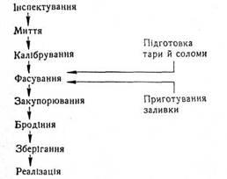

**Інспектування й сортування.** Для одержання однорідної партії яблука сортують за товарними й помологічними сортами, видаляють нестандартні, загнилі, пошкоджені шкідниками, недостиглі, перестиглі, з іншими дефектами. Змішування помологічних сортів не допускається. Сортують на конвеєрах чи сортувальних столах.

**Миття.** Яблука миють у щітковій мийній машині (миття яблук у мийках барабанного чи кулачкового типу заборонено). Якщо при вирощуванні плодів використовувались фосфорорганічні, хлорорганічні i карбонатні пестициди, перед миттям плоди витримують протягом 1 хв. у 0,5% - му розчині їдкого натру, а потім старанно миють під душем. Після миття дають стекти воді i плоди укладають у тару.

Якщо сировина була забруднена, то миють перед інспектуванням i сортуванням, а перед укладанням у тару ще раз споліскують під душем.

**Фасування й закупорювання.** Підготовлені плоди яблук фасують у бочки на 50—150 л. Бочки повинні відповідати вимогам стандарту: бути чистими, без пошкоджень, стороннього запаху i не протікати. Якщо бочки були у користуванні, старе маркірування повністю видаляють.

При фасуванні плодів у бочки суворо стежать за їх наповнен­ням. Продукцію укладають щільно, без порожнин і так, щоб у бочці плодів чи ягід було не менше 80 і не більше 95 % її міст­кості. У 100-літровій бочці мочених плодів повинно бути не менше 50 кг. Зсипати яблука у бочки і струшувати не можна, тому що такі плоди травмуються і якість їх погіршується. Якщо мочать яблука з прянощами, то плоди розділяють на три частини (за ма­сою) й укладають на дно, середину і зверху на плоди. Прянощі беруть у такій кількості: острогону —4 %, пастернаку— 10, селе­ри— 8 % від маси яблук. У окремих рецептах беруть 1,5—2 % гір­чиці. У бочки додають щось одне: гірчицю чи острогін або пастер­нак чи селеру.

Для збереження плодів від натискань і надання їм золотистого кольору дно і стінки бочок вистилають шаром (1—2 см) житньої чи пшеничної озимої соломи, а верхній ряд плодів вкривають ша­ром соломи 2—3 см. Якщо бочки більшої місткості, то соломою (1—2 см) перестилають кожний ряд плодів. Солома повинна бути свіжою, без запаху плісені. Перед використанням її миють і ошпа­рюють. Для цього солому укладають у ванну чи дерев'яний чан, заливають крутим кип'ятком і витримують у закритому вигляді 10—15 хв. Перед укладанням у бочки солому бажано ошпарити сухою парою.

Наповнені плодами чи ягодами бочки щільно закупорюють, зва­жують і через шпунтовий отвір заливають питною водою чи спе­ціально приготовленою заливкою. До складу заливки входить 1— 4 % цукру, 0,5—1,5 — цукру і 0,5 — солоду чи 0,75 % піспи. Замість цукру іноді використовують мед у кількості 1—2 %. Цукор чи мед необхідні для молочнокислого і спиртового бродіння, сіль покра­щує смак мочених яблук.

Солод — проросле зерно пшениці, жита чи ячменю, висушене і крупно розмолоте. При мочінні яблук солод застосовують як суб­страт для молочнокислих бактерій. Для цього його кип'ятять з водою 10—15 хв. На 1 кг солоду беруть 10 л води. Замість солоду можна використовувати піспу, приготовлену з житнього борошна шляхом попереднього змішування її з невеликою кількістю холод­ної питної води і наступного заварювання крутим кип'ятком. На 1 кг борошна беруть 4 л кип'ятку. Приготовлені солод чи піспу вливають у воду, додають сіль, цукор і старанно перемішують. Пі­сля цього суміш заливають у бочки з плодами. На Г т плодів необ­хідно близько 800 л заливки. Ягоди брусниці й журавлини звичай­но заливають 5%-м розчином цукрового сиропу чи просто водою.

Бродіння. Для одержання високоякісних ароматних мочених плодів необхідно після їх заливання розчином створити сприятливі умови для розвитку молочнокислих бактерій. Для цього бочки з плодами установлюють на заасфальтовані майданчики при темпе­ратурі 12—15 °С на 3—5 днів. При попередній ферментації бочки щоденно перевіряють і доливають тією ж заливкою.

Продуктовий розрахунок.

Завдання: *Виготовити 100т мочених яблук.*

По діючих показниках стандартів показники якості мочених яблук такі: кислотність 0,6 – 1,5% в порахунку на молочну кислоту, вміст спирту 0,8 – 1,8%, повареної солі не більше 1%. Плоди повинні бути цілі, непом’яті, щільні, соковитої консистенції, з приємним смаком та запахом. Норма відходів при чищені та інспектуванні 2%. Гранична втрата при бродінні 6,3%.

По рецептурі кількість заливки повинна становити 20%, від маси яблук.

Заливка повинна містити 5% цукру, 1,2% солі, 1% солоду.

1. Якщо втрати при чищенні та інспектуванні – 2 % , то



1. Витрати при ферментації (при бродінні) не повинні перевищувати – 6,3%, отже



отже, враховуючи нормовані витрати при зачистці (2т) і при деформації (6,3т), зробимо висновок що для виготовлення 100т. мочених яблук потрібно: **100т+2т+6,3т=108,3т.**

1. Оскільки по рецептурі кількість заливки повинна становити не менше 20% , від маси огірків, то маса розсолу становить:



1. а) цукру в заливці міститься:



б) солі міститься:



в) солоду міститься:



г) води міститься:

**20т – (1т+0,24т+0,2т) = 18,56**

1. Розрахунок норм природних витрат маси мочених яблук при зберіганні на складах:

|  |  |  |  |  |  |  |  |  |  |  |  |  |
| --- | --- | --- | --- | --- | --- | --- | --- | --- | --- | --- | --- | --- |
| Сировина | Січ. | Лют. | Бер. | Квіт. | Трав. | Черв. | Лип. | Серп. | Вер. | Жов. | Лист. | Грд. |
| огірки |  |  |  |  |  |  |  |  |  |  |  |  |

а) серпень НПВМ – 0.4% отже,



б) вересень НПВМ – 0.3% отже,



в) на 1 день НПВМ = 108,3 : 31(день) 3.5т



г) на 1 годину НПВМ = 3.5 : 7(год.) 0.5т



***Щіткомийна машина для миття яблук (Т1-КУМ-III).****(мал.1).*

Призначена машина для миття яблук, груш та схожих до них по структурі плодів і овочів.

В щітковій машині Т1-КУМ-III (мал1). Миття здійснюється у ванні **1** , звареної із листової сталі і прикріпленої до каркасу **12**. Дно ванни має два заглиблення трапецеїдальної форми для збирання бруду і видалення його з машини.

В середині машини розміщений піддон **4**, положення якого, по висоті, регулюється з допомогою ексцентриків **2**. Піддон представляє собою металічну раму з решіткою – камневідбірником **11**. На піддоні знаходяться нерухомі щітки, над якими, у верхній частині ванни, розміщенні рухомі щітки **3**. В кінці ванни змонтований елеватор **6**, за ним роликовий транспортер **8** з роликами **9**. Над елеватором і роликовим транспортером знаходяться душові колектори ***5*** і ***11***. Верхні щітки, елеватор і роликовий транспортер мають загальний привід ***7***.

Сировина, яка подається на миття, падає спочатку на камневідбірник, де камінці провалюються через отвори в решітці і опускаються на дно ванни. В цій же зоні спливає сміття – листя, частинки стебел, які видаляються разом із верхнім шаром води. Плоди, які пройшли зону завантаження, подаються під обертаючі щітки і переміщаються у зазорі між ними і не рухомими щітками вздовж ванни, очищаючись від бруду. Можливі зміни величини зазору між щітками — 50 мм. Помита сировина захоплюється лотками елеватора і піднімається із ванни на гору, ополіскуючись. З елеватора плоди подаються на роликовий транспортер з рухомими роликами, де повторно ополіскуються водою , після чого по лотку ***13***, виводяться із машини.

Продуктивність машини при митті яблук складає до 4000кг/год. Потужність електродвигуна 2,2кВт. Габарити машини 485013001950мм. Маса 1725кг. Обслуговування машини полягає в спостереженні за її роботою, редагуванні подачі води, зміні зазорі між щітками при переході з одного виду сировини на інший або при поганому проходженні сировини через ванну, в огляді машини і виявленні несправностей при відключені електродвигуна. Корпус машини перед її запуском заземлюється. Штовхання сировини із завантажувальної зони під щітки руками, робота при знятих огородженнях, чистка і змазка машини на ходу не допускається.

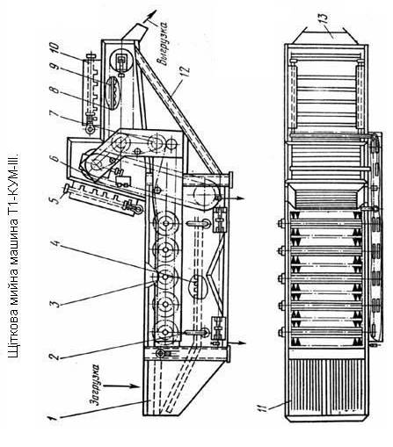

Мал.1.

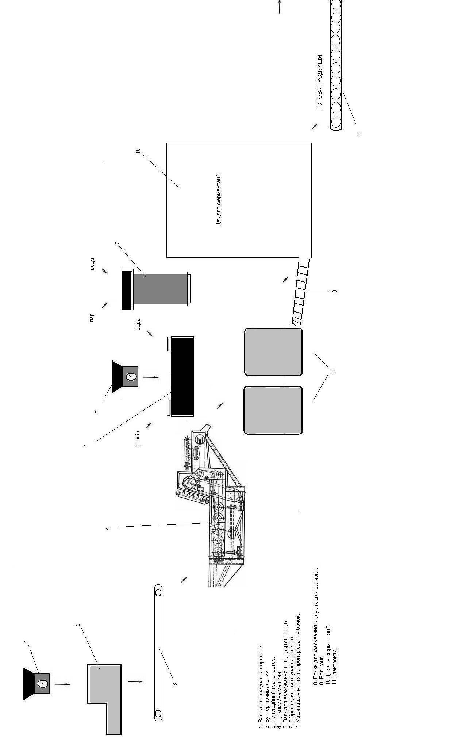

**АПАРАТУРНО ТЕХНОЛОГІЧНА СХЕМА**

**Вимоги до сировини.**

Якість готової продукції у значній мірі залежить від сировини. Кращими для мочіння слід вважати плоди осінніх і зимових сортів яблук із щільною м'якоттю білого чи світ­ло-жовтого забарвлення. Бажаний підвищений вміст цукрів (8— 12 %) і помірна кількість кислот (0,6—1 %). Збирають яблука на стадії знімальної стиглості. Недостиглі й перестиглі плоди для мо­чіння непридатні через високу кислотність, низьку цукристість, слабку консистенцію м'якоті.

Плоди биті, потерті, пошкоджені шкідниками і хворобами та­кож не рекомендується використовувати для мочіння, тому що якість готової продукції буде низькою. Допускаються на переробку яблука з незначними пошкодженнями і грибними захворюваннями, повністю зарубцьованими, але не більше 10 % від загальної маси.

У період збирання у плодах осінніх і особливо зимових сортів міститься багато крохмалю, а м'якоть занадто міцна. Тому реко­мендується осінні й осінньо-зимові сорти перед мочінням витримати протягом 10—15, а зимові — 25—ЗО днів. За цей час крохмаль і протопектин гідролізуються, цукристість підвищиться, а міцність м'якоті зменшиться. Але за зміною якості плодів необхідно стежи­ти, тому що зберігання при високій температурі може сильно при­скорити фізіологічні процеси і плоди перестигнуть.

Кращими сортами яблук для мочіння вважаються Антонівка звичайна, Антонівка нова, Антонівка-кам'яничка, Аніс червоний, Вагнера, Орловське смугасте, Осіннє смугасте, Пепінка литовська, Пепін шафранний, Слав'янка, Сари Синап, Ренет Симиренка та інші помологічні сорти пізніх строків достигання з щільною кон­систенцією, які відповідають вимогам ГОСТ 21122—75 «Яблука свіжі пізніх строків достигання». За якістю вони повинні бути не нижче другого сорту даного стандарту. Яблука літніх строків дос­тигання для мочіння непридатні, тому що після мочіння вони швид­ко розм'якшуються.

На переробні пункти яблука постачають у ящиках місткістю до ЗО кг і плодових контейнерах місткістю не більше 250 кг. Без­тарне перевезення яблук для мочіння заборонено.

**Зберігання.**

Після нагромадження у заливці 0,3—0,4 % молоч­ної кислоти бочки доливають доверху, щільно забивають пробкою шпунтовий отвір і відправляють на зберігання у холодильники, льодовні чи холодні підвали. У процесі зберігання повільно відбу­вається молочнокисле і спиртове бродіння (повторна ферментація). Як правило, мочіння закінчується через місяць. Якщо плоди мали тонкий восковий наліт, процес триває 1,5—2 міс. Оптимальна тем­пература зберігання готової продукції від —1 до +4°С. У не охолоджуваних складах температура повинна бути не вище 10—12 °С. Більш висока температура призводить до розм'якшення плодів, розтріскування шкірочки й погіршення смаку. При зберіганні тара повинна бути добре закритою. Якщо бочка відкрита й плоди не всі реалізовані, на них необхідно покласти дерев'яний круг і гніт так, щоб уся продукція знаходилась у розсолі. Плоди, які виступають з розсолу, швидко темніють, втрачають товарний вигляд і якість. Бочки з моченими яблуками встановлюють на піддони і перевозять у сховище, де їх укладають у штабелі електронавантажувачами: бочки з дерева м'яких порід у 2—3, твердих — у 3—4 яруси. Між штабелями залишають проходи не менше 0,7 м. Мочені плоди го­товими до вживання стають через ЗО днів при зберіганні на не охолоджуваних і через 60 днів при зберіганні на охолоджуваних складах.

На 1 т готової продукції мочених яблук потрібно, кг: свіжих підготовлених яблук 1067, цукру-піску 10—40, солі 0,5—1,5, соло­ду 5 або житнього борошна 7,5, соломи 15.

Можливі й інші рецепти з більшим чи меншим застосуванням різних складових частин. У процесі попередньої і повторної фер­ментації маса продукції зменшується на 6,3 %.

Відповідно до вимог, що ставляться ОСТ 61-9-1-76, мочені яблу­ка можуть бути першого чи другого сорту. Плоди повинні бути цілими, без механічних пошкоджень. Залежно від сорту допускаю­ться зморщені, здавлені плоди у межах 10—15 %. М'якоть плодів повинна бути щільною, соковитою, смак — приємним, виннокислим, трохи гострим, з характерним запахом, властивим яблукам, без стороннього присмаку й запаху. Вміст солі у розсолі 0,5—1 %, за­гальна кислотність 0,6—1,1 % для першого і 0,6—1,5 — для друго­го; спирту у розсолі — відповідно 0,6—1,2 і 0,6—1,8 %. Маса яблук не менше 50 % від загальної маси.

**Техніка безпеки**

Всі особи, які приймаються на роботу проходять спочатку вступний інструктаж по техніці безпеки і виробничій санітарії, який проводять головний інженер або інженер по техніці безпеки підприємства. Під час вступного інструктажу осіб знайомлять з виробничим устаткуванням на підприємстві, з правилами внутрішнього режиму, з основними законами і правилами по охороні праці, техніці безпеки, особистої гігієни і виробничої санітарії; знайомлять з небезпечними ситуаціями, які можуть зустрітись на виробництві, характерними нещасними випадками і заходами безпеки, які необхідно для їх попередження.

Після вступного інструктажу проводять інструктаж на робочому місці, який здійснює начальник виробничого устаткування, начальник зміни або майстер. Робітника детально знайомлять з всіма особливостями технологічного процесу і з правилами по техніці безпеки на даному робочому місці. Пройшовши інструктаж на робочому місці, особа розписується у спеціальному журналі в тому, що вона засвоїла правила по техніці безпеки і виробничій санітарії.

Крім цього, на підприємстві проводять повсякденний і періодичний (повторний) інструктажі, організовують спеціальні курси по техніці безпеки. Ці курси необхідні для робітників, які обслуговують апарати, що роблять під тиском, механізовані і автоматизовані лінії, сушили, сульфітаційні обладнання і інші складні обладнання.

Робоче місце необхідно тримати в чистоті, не потрібно ставити на нього тару, сировину чи готову продукцію, відходи сировини.

В порядку має бути і санітарний одяг. Для кожного робочого його відбирають по розміру, так як одяг меншого розміру сковує рух, а більші мішає в роботі. Кінці одягу не повинні бути вільними. Ці вимоги також відносяться і до головного убору, особливо до косинок і хустинок. При роботі з різними переміщаючи ми частинами механізмів кінці одежі і головного убору можуть попасти в машину і привести до нещасного випадку.

Для того, щоб одежа і руки обслуговуючого персоналу не попали в машину, всі рухомі частини машини, автоматів і інших видів обладнання огороджують сітками чи щільними щитами. Особливу увагу приділяють зубчатим і ланцюговим передачам, які захищають тільки суцільним огородженням.

Станки і машини, які небезпечні для затягування чи попадання в них рук або одягу, повинні мати запобіжники, які дають можливість шляхом натискання на них швидко зупинити обладнання.

Дотримуючись загальних правил з техніки безпеки. Усі електродвигуни повинні мати заземлення, а частини, які рухаються – огорожу. Транспортери, мийні машини, дробарки очищають тільки при виключених електродвигунах.

При попередженні виробничого травматизму велике значення має сигнально – попереджуюче забарвлення. Переміщаючи рухомі частини обладнання закрашують в колір, який відрізняється від основного кольору обладнання, переважно це червоний або оранжево-жовтий колір. Органи по управлінні обладнання, кнопки і рукоятки, вимикачі з надписом «Стоп» закрашують в червоний колір, а вмикачі з надписом «Пуск» - в зелений.